豆腐のおとし焼き
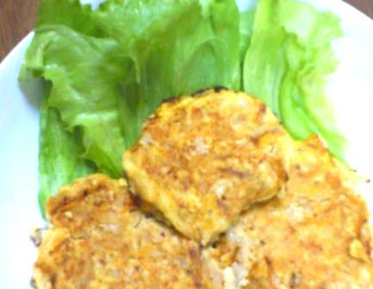 |  |  | １人分の栄養価
 |  |  | エネルギー | 77kcal | カルシウム | 29mg
 |  |  | たんぱく質 | 6.1ｇ | 食塩相当量 | 0.2ｇ
 |  |  | 脂質 | 4.1ｇ
 |  |  | 一口メモ
 |  |  | プチトマトやブロッコリーなどを添えると、いろどりもバランスもアップします。
材料（４人分） |  |  | 作り方
品名 | 量 | 下準備 | - ツナ缶は汁を切り、身をほぐす。  - ボールに、ツナ、木綿豆腐、たまねぎ、にんじん、卵、片栗粉、しょうゆを加えて混ぜる。  - 熱したフライパンに油を入れ、②をスプーンでおとし、小判形に広げる。  - ふたをして蒸し焼きにする。
ツナ缶（水煮）  木綿豆腐  たまねぎ  にんじん  卵（Ｍ）  片栗粉  しょうゆ  油 | 小１缶  ８０ｇ  ６０ｇ  ３０ｇ  １個  小さじ２  少々  適宜 | 水切りする  みじん切り  すりおろす

